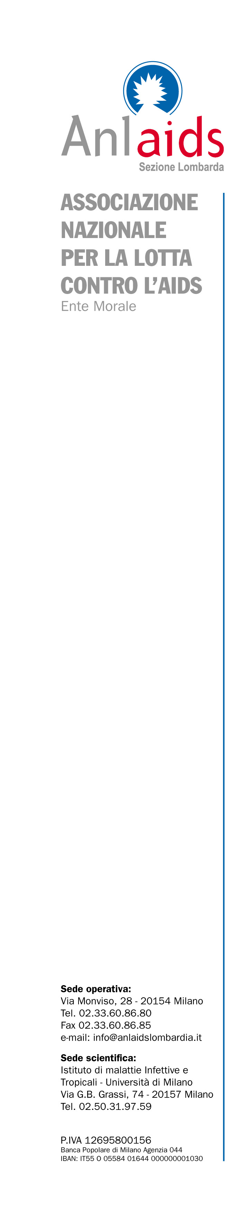
Con il patrocinio di


SCHEDA PROGETTO

TITOLO DELL’ATTIVITÀ DI PROGETTO
Progetto Scuola ANLAIDS – “Per una sessualità consapevole”

Marco Pedretti, Elena Zambon, Giovanni del Bene
REFERENTI

OBIETTIVI/FINALITA`:
L’equipe Scuola di Anlaids Sezione Lombarda ritiene fondamentale focalizzare la sua attenzione sulle scuole secondarie di primo grado per aprire degli spazi di dialogo sui temi della sessualità e gestione delle emozioni, in quanto secondo gli ultimi dati i primi rapporti sessuali per il 20/25% dei giovani avviene sotto i 14 anni.
L’argomento della sessualità e della prevenzione delle infezioni sessualmente trasmesse va trattato con estrema prudenza, tenendo conto dei vari momenti di sviluppo fisico sociale ed emotivo degli alunni che si trovano in fase di debutto delle esperienze affettive e sessuali.
Anlaids si inserisce in questo contesto con la forte convinzione che l’educazione alla salute, improntata alla promozione di una crescente consapevolezza e responsabilità in ambito relazionale e sessuale, debba essere per i giovani un obiettivo vero e proprio di apprendimento.
A ragione di ciò Anlaids si pone i seguenti obiettivi all’interno del percorso da attuare con le scuole secondarie di primo grado:
- Favorire un percorso di crescita sui temi dell’affettività e della sessualità consapevole
- Rafforzare le conoscenze della fascia dei pre-adolescenti sui temi della prevenzione di comportamenti a rischio nella sfera sessuale

Descrizione dell’ATTIVITÀ COMPLESSIVA di progetto:
Per favorire una vera consapevolezza nei giovani, si ritiene necessario il coinvolgimento di docenti e famiglie, che hanno un ruolo fondamentale e costante nella formazione dei ragazzi con cui si interagisce.
Insieme all’ambiente scolastico e familiare si può favorire un confronto adeguato sui temi della sessualità, per rendere i ragazzi più consapevoli del proprio corpo e di conseguenza meno esposti ad attuare comportamenti a rischio.
Si utilizzeranno attività di role play fortemente interattive, al fine di favorire la partecipazione diretta dei giovani attraverso l’elaborazione di schemi di intervento attualizzati e pienamente coinvolgenti.
Si prevede in una prima fase di creare un gruppo di lavoro formato da operatori dell’Associazione e docenti opportunamente formati che collaborano con l’Associazione. Ogni componente del gruppo con le sue specifiche competenze può contribuire alla costruzione di un percorso formativo di un certo impatto.
Inoltre si prenderanno i contatti con le scuole partecipanti al progetto, co-progettando insieme ai docenti di riferimento gli obiettivi specifici per ogni classe coinvolta.
In una seconda fase si presenterà il progetto a tutti i genitori e i docenti delle classi e scuole coinvolte, organizzando le varie fasi tempistiche. In seguito si procederà agli incontri mirati nelle scuole partecipanti lavorando con gruppi classe (2/3 incontri di due ore) e parallelamente si effettueranno gli incontri di formazione con docenti e genitori (1/2 per target).
Nella terza e ultima fase si procederà alla progettazione di un’attività laboratoriale che porteranno avanti le scuole in maniera più autonoma. Eventualmente si organizzerà un evento di restituzione finale e una raccolta tramite questionario di grado di soddisfazione.

DESCRIZIONE FASI E SOTTOFASI dell’attività di progetto

 | Fasi dell’attività | Tempi di realizzazione | Obiettivi delle singole fasi
1 | Contatto con le scuole partecipanti e incontro con docenti | Settembre | Creazione di una rete di scuole amiche con cui poter co-progettare le attività su più anni e presentazione degli obiettivi delle attività del percorso
2 | Incontro di formazione con i genitori | Ottobre | Rendere i genitori facilitatori chiave nell’educazione sessuale in ambito famigliare.
3 | Tre incontri svolti da psicologi ed educatori su gruppo classe | Novembre - Dicembre | Sensibilizzazione sui temi dell’affettività e creazione di relazioni positive nel gruppo classe
4 | Supporto nella creazione di un’attività laboratoriale | Gennaio | Creazione di un prodotto in collaborazione con studenti, docenti e genitori
5 | Incontro con genitori e docenti | Periodo da definire | Restituzione del lavoro svolto in classi con gli studenti
6 | Eventuale evento finale di restituzione | Periodo da definire | Diffusione all’interno dell’Istituto delle tematiche affrontate
7 | Somministrazione questionario per valutare grado di soddisfazione | A fine attività | Valutazione grado di soddisfazione e ricerca modifiche

RISORSE ECONOMICHE

Esperti esterni | Compenso richiesto
Operatori ANLAIDS | gratuito

4 mesi
DURATA complessiva dell’attività

Spazi e locali richiesti: AULA con lavagna LIM

Attrezzature necessarie: PC – VIDEOPROIETTORE

Materiale di consumo: questionari

ANLAIDS Sezione Lombarda
Sede legale: via Monviso 28, 20154 Milano
Tel. 0233608680
Mail progettoscuola@anlaidslombardia.it
Facebook https://www.facebook.com/anlaidslombardia/
@anlaidslombardia

